美国最近对中国的打压，到底是长期国策还是选举操作？

原创 罗马主义 [灼识新维度](javascript:void(0);)

**灼识新维度**

微信号 gh_4c12eeda5979

功能介绍 不一样的视角，不一样维度，带来全新观点，全新认知升级

2020-09-03[原文](https://mp.weixin.qq.com/s?__biz=MzU0Mjc2OTkzNQ==&mid=2247486920&idx=1&sn=5d9b331d3bdf7ba7103aefc7b6c913e2&chksm=fb14dba8cc6352be24f71d00883953e8682b1380963830a113faa09e628aa7224401e6384440&scene=27#wechat_redirect&cpage=61)

收录于话题

#时政评论

13个

 戳蓝字**“灼识新维度”**关注我们哦！

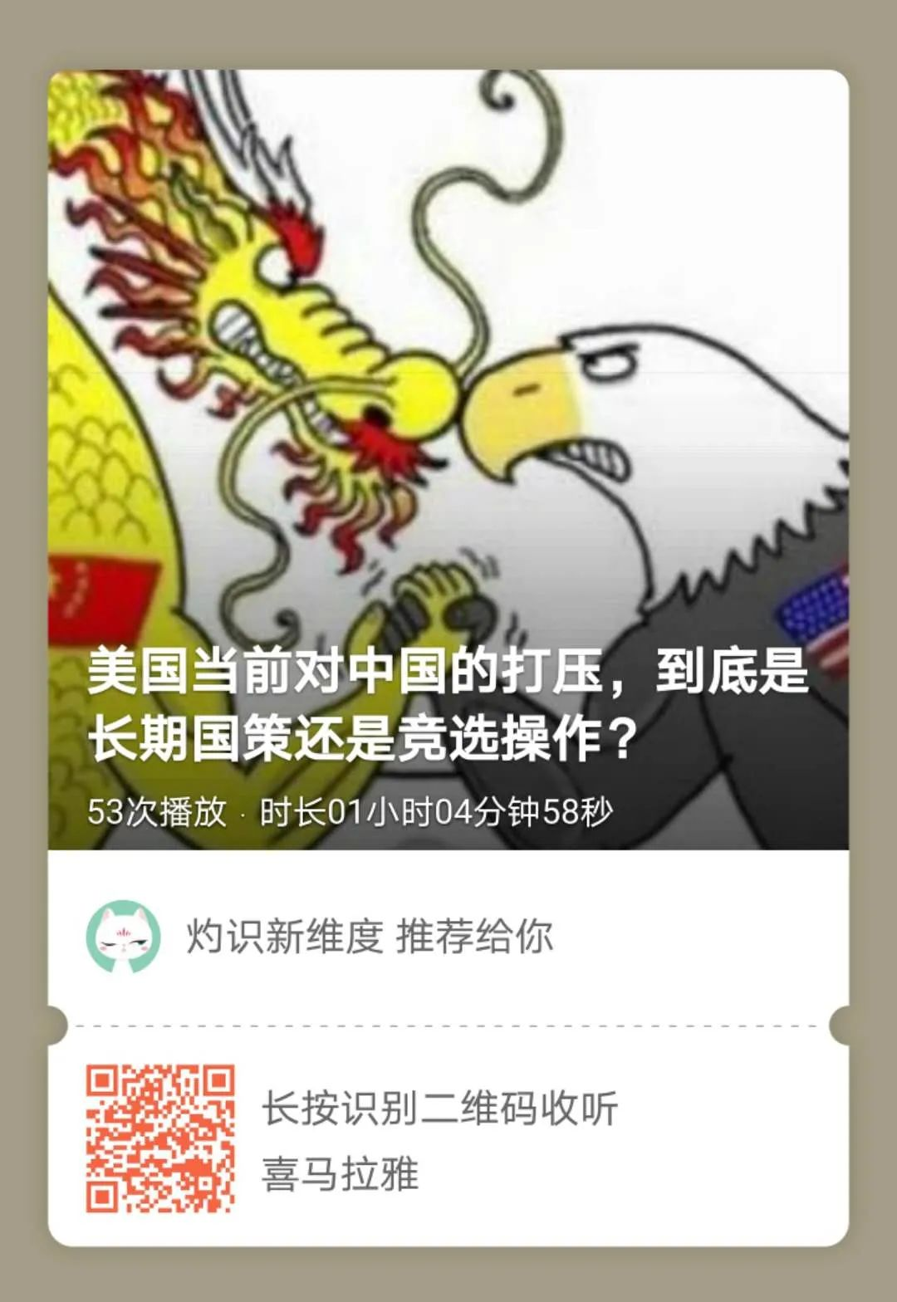

喜欢听音频的朋友，请识别二维码去喜马拉雅听这个节目

**▼ 下面是文字版**

最近有不少读者留言，希望我能评论一下，美国最近对中国一连串的打压行动，到底是特朗普的选举操作，还是美国的长期国策？

说实话，作为一个普通人，我能获得的信息非常有限，要想对这样大的一个问题作出结论，基本上是不可能的，如果非得要去写，也只能像其他公众号一样，凭空猜测，胡编乱造，可信度基本为零。

那么有读者可能会问了，既然你不知道答案，为什么还要写这篇文章呢？

因为我虽然不能知道，现在的美国政府，到底对中国是抱着什么态度，但是如果我们回溯历史，却能从很多过往的历史教训中，有所启迪，那么到底是哪一段往事，能让我们触类旁通呢？

这就是发生在70年代末、80年代初，美国对苏联发动的隐蔽战争，这场战争的结果，直接导致苏联的解体，而这场战争中的很多细节，和美国今天打压中国的手法，完全一模一样，所以如果以史为鉴，我们还是可以对今天发生的一切，做出一个判断。

那么回到我们最初的问题，美国最近对中国一连串的打压，到底是基本国策还是选举操作呢？

我给你的答案是，美国已经下定了决心，要彻底颠覆中国！而且这个战略，早在2014年，就已经开始全面实施了。

而这个推断最重要的证据，就是美国已经彻底无所顾忌，一定要搞乱香港。当它在香港的代理人，煽动学生冲上街头的那一刻，历史就已经开始再次重演，只不过最终的结局，未必是他们想得到的而已。

**为什么我说从香港问题，就能看得出美国的最终目的呢？**

根据现在已经解密的美国国家安全战略文件（U.S．NationaI Security Strategy），NSDD32、NSDD54、NSDD75披露，美国当年调整战略，决定秘密对前苏联，全面发动隐蔽战争，第一击的目标，恰好就是波兰，而波兰从某种意义上来说，就是前苏联领导下的，东欧社会主义国家阵营里的香港。

大家都知道，在解放战争中，百万雄师兵临湘江的时候，我军攻下香港，根本不费吹灰之力，但是当时的中共领导人为了稳住英国，争取国际社会的早日承认，更重要的也是为了和西方世界之间打开一个窗户，建立一个纽带，所以特意把香港留了下来。

而这个纽带，后来果然发挥了重要的作用，成为了中国和西方世界之间，信息和物资交换的重要桥梁，对双方都意义重大，特别是在改革开放初期，更是为中国，带来了大量的国外资金和技术，在一定程度上，促成了中国经济的起飞。

即便是中国收回香港的主权以后，香港也是中国和西方之间最重要的连接点，它是今天人民币海外结算的中心。

香港不仅仅对于中国非常重要，对于美国也同样不可或缺，美国在香港有1300家企业，在美国的对外贸易中，唯一保持较大顺差的，只有香港。美国资本进出中国的最重要中转站，也是香港，所以只要双方之间的战略目的，不是彻底搞垮对方，一般轻易不会在这里生事。

而当年的前苏联和西方之间，也需要一个这样的缓冲地带，贸易窗口，所以在当年前苏联的卫星国中间，波兰被选派担任了这个角色。

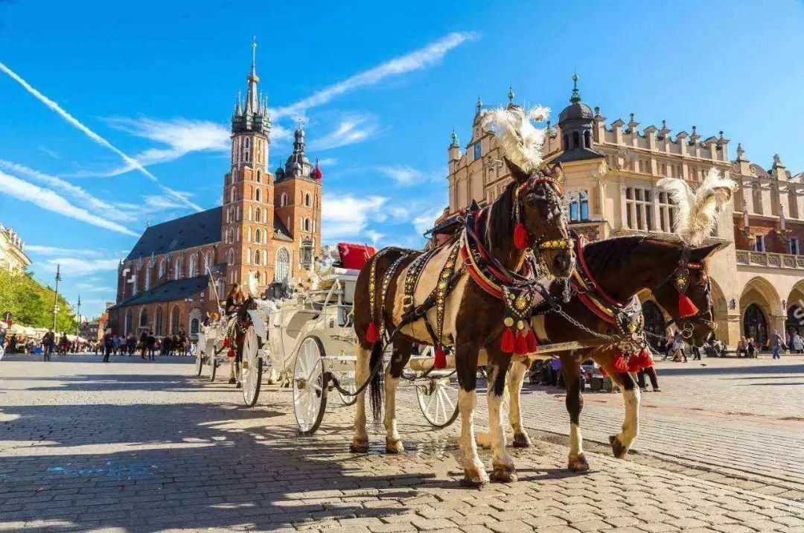

为什么是波兰呢？因为当时的东德虽然地理位置更佳，但是一旦开放就会引起大量的人员外逃，丢社会主义国家的脸。而捷克和斯洛伐克虽然传统上和西方连接更紧密，但那里曾经发生过布拉格之春，政治上非常的不可靠。与之类似的，还有匈牙利。

至于保加利亚和罗马尼亚，地理位置又实在太偏，在历史上和西方之间也缺乏人文交流，所以当七十年代初，当美苏之间出现了缓和的迹象之后，社会主义阵营，就选择了波兰作为他们的窗口，打开了铁幕中的一角。

而在另一个方面，以美国为首的西方世界，也非常认可波兰作为双方交流的纽带，这一方面是因为美国有大量的波兰裔移民，对波兰有着很深的感情，而且他们在美国的政界极有分量，比如著名的地缘政治大师，布热津斯基，就是波兰裔美国人。

另一方面，波兰也和其他的社会主义国家不同，改造的并不是很彻底，不仅仅保留了波兰天主教教会，而且还是在梵蒂冈的掌控之下，所有的教职成员，依然是由教皇委任，政治制度相对宽松，更容易被西方所接受。

根据彼得·施魏策尔所著《里根政府是怎样搞跨苏联的》一书里的记载，美国政府对当时的波兰给予最惠国待遇，每年提供5.5亿美元的贷款，双方之间还互相通航，美国政府甚至还允许波兰的渔船，可以在美国的沿海进行捕鱼，这让波兰在剑拔弩张的冷战时代，简直变成了一个不可思议的存在。

波兰靠着自己的特殊地位，把美国和西方的技术和产品，引进苏联领导下的东欧社会主义阵营，同时又把东欧和苏联的石油和矿产，卖到了西方，让铁幕两边的敌对国家，可以通过自己进行有效的交流，这一点和中国的香港，完全类似。

根据德.米利耶维奇所著的《波兰在十字路口》一书的介绍，正是由于有这些得天独厚的条件，波兰一度得到了大量的西方资金，甚至有能力发动了一场三高运动，这就是所谓的高速度，高积累，高消费运动，出现了异乎寻常的繁荣，生活水平，一度遥遥领先于东欧其他社会主义国家。

所以如果美国不打算对前苏联发动最后的决战，彻底颠覆前苏联，美国是断然不会在波兰搞事的，那么美国为什么又改变了主意呢？

原因很简单，70年代美国在越南战争中失败以后，在世界上的影响力一落千丈，而苏联则如日中天，在全世界范围内，开始咄咄逼人的和美国争夺领导权，这让美国感到了前所未有的压力，特别是伊朗爆发了革命，美国营救人质失败以后，美国更是变成了全世界的笑柄。

这让美国的精英们觉得，美国已经被逼入了墙角，再退一步，美国将彻底丧失世界霸主的地位，美国已经到了生死存亡的关键时刻，只有完全彻底的打垮苏联，美国才能重获新生。

但是在这个时候，苏联的军事力量已经接近了它的巅峰时刻，红海军出现在世界的各个大洋，上万枚核弹头随时指向美国，所有的军事选项都无异于自杀行为，所以美国要想挽回颓势，必须要另出奇招，那么美国要出一个什么样的奇招呢？

还是根据彼得·施魏策尔所著《里根政府是怎样搞跨苏联的》一书里的记载，在卡特政府的后期，在波兰裔美国人布热津斯基的策划下，美国决定在秘密战线上，对苏联开展全面的进攻，搞一场颜色革命。

为了实现这个目的，卡特政府故意装作要和苏联缓和，针对东欧搞了一个“圣尼菲尔德主义”。

这是一个笑里藏刀的计划，表面上美国要帮助东欧国家发展经济，实际上是借机暗中渗透这些国家，扶植各种政治反对派，秘密培养第五纵队，等待时机，从内部搞垮前苏联领导下的社会主义阵营。

既然是要展开最后的决战，那么就要选择对方阵营里最薄弱的一点，而这恰恰就是波兰，因为它既然是东西方之间沟通的纽带，所以自然政治环境也比较宽松，因此美国最容易在这里实施渗透，找到代理人。

所以后来的大部分团结工会领导人，包括瓦文萨在内，都在这个时期被秘密策反，就在卡特总统微笑着握住波兰领导人的手的同时，美国已经开始着手秘密的培训这些第5纵队，向他们提供资金、电台和印刷设备，不过这极其隐蔽，都是在波兰境外进行的。

看到这里，也许有读者会问，向波兰下手，难道美国人不在乎由此带来的巨大经济损失吗？

当然不在乎，因为美国人此时已经觉得，再不下狠手，苏联就会夺走美国的霸权，和美国国家的根本利益相比，波兰那点利益又算得了什么？！所以打烂点瓶瓶罐罐，没有什么了不起。

1979年伊朗爆发人质危机以后，卡特政府在世界上丢尽了脸，为了尽快转移国内国外的矛盾，于是他决定提前在波兰开始动手，那他要怎么实现这个目标呢？

第一步当然就是要在波兰制造一场危机，前面我们讲过，由于波兰是美苏之间的特殊纽带，地位类似于中国的香港，所以波兰享受了由美国和西方国家提供的最惠国待遇，因此在经济上高度依赖西欧，很大程度上，波兰的繁荣是靠对西方的出口和获得西方的贷款支撑起来的。

所以反过来，美国人要想收拾它也非常容易，那就是借口经济危机，突然让西欧国家对波兰提高了关税，停止了贷款，一下子就把波兰逼入了绝境，导致波兰的经济瞬间恶化，物价飞涨。

不过所谓的恶化，也是相较于之前的繁荣而言，客观的说，即使到了这个时候，波兰人的生活水平，还是远远高于其他的东欧国家，甚至包括苏联在内，根据德.米利耶维奇所著的《波兰在十字路口》一书的介绍，波兰人即使到了这个时候，每年人均消费肉类70.3公斤，远远高于同时期的意大利和奥地利，基本上和德国法国是一个水平。

（那个时代我国还是供给制，年人均消费肉类不到两公斤，同改革开放初期的中国人相比，即便是处于经济危机中的波兰人，依然像生活在天堂里。）

所以波兰的危机，仅仅只是人民生活水平略有下降，远远谈不上什么非常痛苦。可是这并不重要，重要的是，由美国培养的第五纵队，利用美国人提供的印刷设备和电台，用铺天盖地的地下报纸和虚假广播，掌握了舆论的主导权，故意夸大事实，抹黑执政党，竭尽造谣和污蔑之能事，煽动民众的不满。

顺便说一句，当时还没有手机，人们获得信息的主要方式，是看报纸和听广播，而反对派通过这两种方式进行宣传，成本都非常的高昂，如果没有美国的大力支持，根本就进行不下去。

随后在一次政府宣布肉类涨价之后，成千上万的“群众”，“突然”涌上了街头，开始了大规模的示威抗议，接下来就是全国范围内的罢工，然后就是团结工会的成立，这一切看似偶然，其实早在多年之前，美国中央情报局，就已经为他们制定好了路线图。

因此说到这里，我们再回头看看香港的“占中”事件，数千名被贴上了“绝望”和“没有前途”标签的香港青年，“突然”出现在街头，要求推翻暴政，实现普选权，也就不那么简单了。

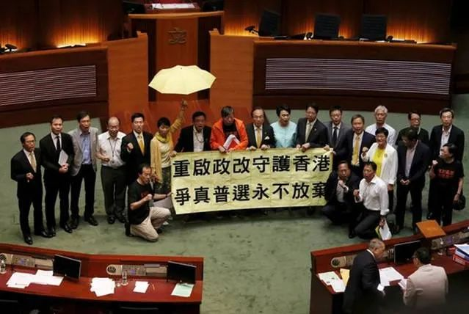

这本来就是一个莫名其妙的议题，因为就在2013年，香港政府刚刚被评为全世界第二清廉的政府，仅次于新加坡，远远高于美国和英国，哪里有什么“暴政”？

同样也在2014年，香港的人均收入高达44,805美元，在全世界排名第九，同样也远远高于美国和英国，所以香港人怎么会是“绝望”和“没有前途”的？

所以我们再回顾一下，当年发生在波兰的暴乱，就发现和今天在香港发生的一切，两者之间有着惊人的相似，都是人为炒作出来的“悲情”，还有人为渲染出来的“苦难”，这就是美国已经再次出手的迹象，没有长期的舆论准备，大量的资金支持，周密的人员安排，这种事根本就不可能发生，更别提长达六年的持续。

既然美国当年对苏联发动隐蔽战争的标志性事件，是从搞乱波兰开始，不惜放弃双方之间，最重要的经济和政治纽带，那么反过来，再看在香港发生的一切，美国的司马昭之心，自然也就是路人皆知了。

可能有读者又会奇怪了，香港的“占中”事件，明明发生在奥巴马执政期间，奥巴马政府看起来好像对中国挺友好的，至少没有公开和中国对抗，怎么会暗中支持这样的事情呢？

其实美国人的阴险深沉，远远超出了我们的想象，如果不是我上面提到的那些资料中，披露的当年的往事，我们怎么可能会想得到，对苏隐蔽战争的始作俑者，竟然是表面上主张对苏联缓和的卡特政府，而且还是波兰裔美国人布尔热津斯基亲自操刀的呢？！

接下来读者可能又会有疑问，美国总统四年一选，民主党和共和党斗得不可开交，美国的国策，恐怕还是很难会长期执行下去吧？

其实这一点，又是我们对美国的重大误解，在事关美国国运的关键问题上，两党其实是没有区别的，1981年1月20日，共和党的里根政府上台以后，不仅仅继承了民主党的卡特政府的国策，而且把该政策推向了极致。

根据《Gates,From the shadows》这本书的记载，里根政府入主白宫的第3天，就开会讨论，如何进一步扩大对苏联的隐蔽战争。

特别是在中央情报局获得波兰的内奸，原波兰总参谋部库克林斯基上校提供的重要情报，苏联由于一方面被阿富汗战争所拖累，另一方面也不想破坏波兰的特殊纽带地位，所以决定不出兵干涉以后，里根政府决定，一定要把事态搞大。

七天以后，在由美国总统里根，副总统布什，中央情报局局长凯西，国务卿黑格，国防部长温伯格参加的会议上，最终做出了一致的决定，美国一定要通过波兰，在苏联的铁幕上撕开一个口子，把“民主运动”像病毒一样传入东方，最终彻底腐坏它的肌体，从内部彻底瓦解苏联。

今天我们常常低估了美国人玩阴谋的能力，实际上他们是地地道道的高手，为了迷惑苏联人，为团结工会的崛起赢得时间，从当年的二月份开始，美国的军机开始频频的闯入苏联的领空，制造紧张气氛，分散苏联的注意力。

与此同时，美国的国防部长温伯格，又和苏联的领导人之一多布雷宁，在百事可乐公司总裁肯德尔的生日宴会上，进行了私下的接触。

温伯格一上来先倒打一耙，强调波兰是美苏双方共同的商业纽带，苏联绝不能单方面的破坏这种现状，不然以后双方就没法再往来，另一方面美国又向苏联保证，美国无意介入波兰的内政，乐见波兰社会的稳定，进一步动摇苏联出兵波兰的决心。

接下来美国又开始对波兰政府打起了迷踪拳，声称波兰政府如果能和平处理团结工会的问题，确保波兰良好的经商环境，美国愿意提供更优惠的贸易条件，同时把每年5.5亿美元的贷款提高到6.7亿。

而且就在团结工会发动了如火如荼的街头抗议的同时，美国却主动和波兰政府，签订了一系列新的贸易协定，并临时提供了7,000万美元的谷物援助，貌似愿意和波兰政府保持友好关系。

美国人通过这一系列狡诈的操作，让波兰政府和苏联一时搞不清楚，美国人到底是什么意图，结果在处理团结工会的问题上，难免投鼠忌器，最终错失良机，放任了团结工会的做大。

等到团结工会已经长成了一个彻彻底底的大毒瘤以后，苏联人才发现上当了，急忙向波兰政府施压，要求采取强硬手段。于是雅鲁泽尔斯基将军上台，取代了软弱的原波兰领导人卡尼亚，成为波兰统一工人党第一书记，当年年底，宣布波兰处于战争状态，颁布了《军事管制法》。

接下来就是瓦文萨被软禁，5000名团结工会的领导人被拘捕，波兰政府开始全面镇压团结工会。

这一下立刻让美国站到了道义的制高点，可以光明正大的指责苏联和波兰政府，单方面破坏了波兰的特殊地位，违背了双方之间的协议，因此美国可以名正言顺的制裁波兰政府。

但是苏联人和波兰政府，显然低估了美国人的坚韧，就在他们以为这件事情，已经画上了句号的同时，美国人却在紧锣密鼓，全方位的开展了后续行动。

1982年2月，两名中央情报局高层成员，秘密潜入了波兰，与地下团结工会分子在华沙西面的日拉尔杜夫会面，摸清团结工会的现状，指导他们转入地下斗争，不仅仅为他们提供经费和设备，而且对他们进行专业的培训，帮助他们建立了一整套的通讯、指挥、控制和情报系统。

接下来他们又通过美国的非政府组织，劳联产联，波兰裔美国人大会慈善基金，向被逮捕的团结工会领导人，积极活动分子的家属，提供了多达1.7亿美元的支持，让这些人没有后顾之忧，可以一心一意的为美国政府效力。

虽然美国加大了对波兰的投入，但是苏联支持下的波兰政府也不是吃素的，很快就把这些渠道一一封杀，把团结工会逼入了绝境。

但是在社会主义阵营掀起一场颜色革命，树立一个标兵，既然已经是美国的国策了，那么美国肯定也绝不会善罢甘休。

很快中央情报局就发现，波兰政府有一个致命的管制漏洞，那就是遍布波兰各地的天主教教会，他们直接受命于梵蒂冈，于是美国就打算利用这个渠道，把团结工会急需的物资和资金送进去。

接下来中央情报局局长凯西又亲自出面，要求教皇保罗二世，利用他控制下的波兰天主教教会，加入美国的秘密战线。

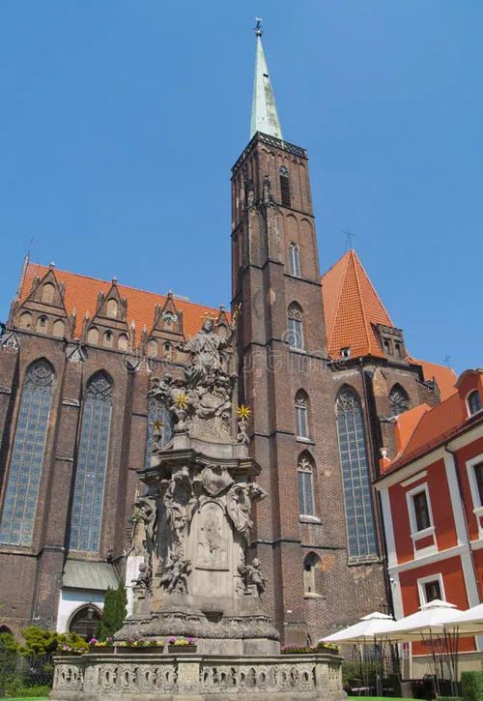

一开始教皇保罗二世不想趟这趟浑水，他觉得美国和苏联都是狠角色，谁也得罪不起，于是就派了红衣主教的一个助手，敷衍一下中央情报局局长，这个举动让凯西大为光火，他撂下了一句话，没有人可以在这一场终极决战中袖手旁观，所有的人都必须选边站队，否则后果自负。

但是教皇却依然犹豫不决，很快，他就遇到了一起暗杀，在两颗子弹的教育下，保罗二世怂了，从此梵蒂冈领导下的波兰天主教教会，就变成了美国中央情报局，为团结工会输送资金的顺丰快递。

为了帮助团结工会，在波兰政府的打压下，能够最终生存下来，1982年底，美国中央情报局向美国驻华沙的大使馆里，派出了一个电子情报侦察小组，搜集波兰政府的一举一动，指导已经转入地下的团结工会，逃避政府的打击。

更有甚者，中央情报局局长凯西还说服了瑞典首相帕尔梅，允许中央情报局，把美方的间谍设备，混杂在中立国红十字会，提供的人道主义援助中，送交到团结工会手上。

虽然美国使出了九牛二虎之计，但是波兰的秘密警察，苏联的克克勃也不是吃干饭的，在他们的严厉打击之下，波兰的团结工会，还是渐渐的频临崩溃。

于是美国政府，决定在对波兰政府进行一次战略忽悠，他们欺骗波兰政府说，如果波兰愿意做出少许让步，停止军事管制，释放部分政治犯，美国也会做出让步，立刻放弃所有经济制裁。

这个时候波兰的经济，确实遇到了大问题，由于美国和欧洲的全面封锁，再加上团结工会的蓄意破坏，根据Mike BowkeL 《Russian Foreign policy and the end of the cold war》里提供的数据， 一九八二年波兰的国民收入，降低到只有1978年的72.5%，波兰的反对派“揽炒”成功，让波兰政府面临空前的压力。

而且这时候苏联由于陷入阿富汗战争的泥潭，也没有余力来援助波兰，面对美国人抛出的诱饵，波兰政府最终忍不住，咬了上去，1983年7月，波兰政府放弃了军管政策，1984年7月，释放了绝大多数政治犯，波兰人原以为满足了美国人的要求之后，美国人就会放弃制裁，但是他们太天真了，美国人是来要他们命的，怎么可能善罢甘休？

对于之前的协议，美国人立刻翻脸不认，声称波兰的人权状况，没有得到彻底的改善，约定无效，美国有权继续保持对波兰的全面制裁。

这一下波兰政府就傻眼了，你要知道，镇压团结工会并不是那么容易的，肯定要开动所有的宣传机器予以配合，一定要有一个说法，同样，停止军管，释放政治犯，也需要一个说法的。

现在美国人可以耍赖皮，但是对于波兰政府来说，他不能一点脸都不要，你不能一会说自己抓人正确，一会又说自己放人正确，然后又要把别人抓回去，事实上这已经变成了泼出去的水，收不回来了。

所以波兰政府再次中了美国人的奸计，他们在美国人的诱骗下，打开了潘多拉的盒子，从此以后，波兰国无宁日，每一个星期天，每一个节假日，都会变成了团结工会搞抗议和示威的好时机，在这种情况下，波兰的经济自然是一落千丈，政府威信扫地，倒台已经只是时间问题而已了。

美国所要的病毒效应，现在终于实现，很快，其他国家的反政府组织，都被团结工会的成功所鼓舞，纷纷主动开始和团结工会联系，试图也抱上美国这个大腿，美国的第五纵队迅速的布满了苏联的卫星国，很快就深入了苏联国内，至此，一切已经无可挽回。

1989年8月，波兰前政府终于被赶下了台，1990年12月，瓦文萨出任了波兰总统，一年以后，苏联解体，美国大获全胜。

**当我们读完了这段历史以后，难道我们还能认为，在香港发生的事件是一个偶然吗？**

其实如果大家仔细想一想，从香港2014年的“占中”运动开始，前前后后已经有6年了，其中的反复曲折，几乎就是当年发生在波兰的翻版，虽然现在中央政府，已经在香港颁布了《国安法》，但以美国人的那种执着，这场战斗，其实才刚刚开始。

如果说当年的苏联，是在军事上威胁到了美国，触动了美国的底线，那么今天的中国，在经济上，迟早会超越美国，也绝对是美国所不能允许的，必然会引起美国的激烈反击，不久之前，美国国务卿彭佩奥在尼克松纪念馆上的讲话，其实就已经是公开在宣战了，而且通过美国在香港的表现，可以肯定，美国再次选择了在隐蔽战线上，对中国发动全面的进攻，它想重现昔日的辉煌。

不过这肯定是痴心妄想，中国不是苏联，香港也不是波兰，当年美国之所以能取胜，最大的原因是，苏联和他的卫星国，在经济上都是跛脚虎，对外贸易严重的依赖于出口自然资源，当美国向他们发动隐蔽战争的时候，苏联负债1,200亿美元，波兰负债360亿美元，这导致他们能回转的战略空间极小，苏联人只能眼睁睁的看着波兰人，掉进美国人的陷阱，却无法施以援手。

但是今天的中国，和当年的苏联是截然不同的，中国是制造业大国，是世界工厂，而且手中握有大量的外汇，是美国的债权国。香港则是世界上金融最发达的地区之一，香港的外汇储备，也在世界上名列前茅，而且背后站着强大的祖国。

所以美国还想用对付苏联的老办法，来对付中国，无异于南辕北辙，缘木求鱼，最终只能是一枕黄粱。

话虽如此，但是我们千万不能低估美国的阴险和狡诈，俗话说：“不怕贼偷，就怕贼惦记”，美国人是非常有韧性的，毕竟光是为了对付一个波兰，它就整整折腾了十年。从它调整战略，决定全面发动对苏联的隐蔽战争开始，历经三任总统，前前后后也用了十三年，所以这场中美之间的较量，距离分出最后的胜负，其实还遥遥无期。

美国人还有更可怕的一点在于，为了达成目标，他们可以用尽各种手段，完全没有下线，阴谋诡计之多，都到了令人咋舌的地步，我们这篇文章，其实只揭开了冰山的一角，当年为了搞垮苏联，美国人更是坑蒙拐骗，欺哄黑诈，无所不用其极。

有机会我们可以在以后的文章里，再向大家做些介绍。

好了，最后让我们用毛泽东同志的一首词，《满江红》做为本文的结尾，没有什么比当今的这个世界，更需要这种自信和豪迈：

**“**

**小小寰球，有几个苍蝇碰壁。**

**嗡嗡叫，几声凄厉，几声抽泣。**

**蚂蚁缘槐夸大国，蚍蜉撼树谈何易。**

**正西风落叶下长安，飞鸣镝。**

**多少事，从来急；**

**天地转，光阴迫。**

**一万年太久，只争朝夕。**

**四海翻腾云水怒，五洲震荡风雷激。**

**要扫除一切害人虫，全无敌。**

**”**

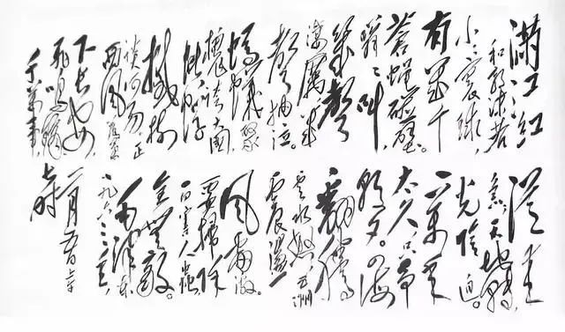

- End -

以防失联，请大家关注备用号

谢谢大家长期以来的支持。





**备用号：灼识熔接机**



**晚清沧海事系列**

[●  晚清沧海事 上卷（1）](http://mp.weixin.qq.com/s?__biz=MzU0Mjc2OTkzNQ==&mid=2247486380&idx=1&sn=8f34032de26fb46d04c861249c409111&chksm=fb14ddcccc6354dac1f6672a0e98b4dce1a889f7fbc06f9cd9c6896c1de4cfecc0aea9187831&scene=21#wechat_redirect)

[●  晚清沧海事 上卷（2）](http://mp.weixin.qq.com/s?__biz=MzU0Mjc2OTkzNQ==&mid=2247486408&idx=1&sn=240730c504bc742300cfaf9f48f538d2&chksm=fb14dda8cc6354be7aafd857238553c4deee5a2c40057fdff7d834a4f3fb5118909f907c14ef&scene=21#wechat_redirect)

[●  晚清沧海事 上卷（3）](http://mp.weixin.qq.com/s?__biz=MzU0Mjc2OTkzNQ==&mid=2247486469&idx=1&sn=d445101eaea6a116ef5306de91c0fb41&chksm=fb14da65cc635373dde6a3ef943d2ebd9602c73266c900e97e76ac7fd9b23b294e09864a1cc5&scene=21#wechat_redirect)

[●  晚清沧海事 上卷（4）](http://mp.weixin.qq.com/s?__biz=MzU0Mjc2OTkzNQ==&mid=2247486544&idx=1&sn=2825492a37e9422932ad57e9b172ecfc&chksm=fb14da30cc63532682866902bf08a1b212e9a567b8c341f0d08897263c9335e5f411f9790cb0&scene=21#wechat_redirect)

[●  晚清沧海事 上卷（5）](http://mp.weixin.qq.com/s?__biz=MzU0Mjc2OTkzNQ==&mid=2247486562&idx=1&sn=c7b7c40b09929b372cd97316cebc59e1&chksm=fb14da02cc63531454291feba793b5528f441f344c9c78b712efdded9720915367fc1c48767b&scene=21#wechat_redirect)

[●  晚清沧海事 上卷（6）](http://mp.weixin.qq.com/s?__biz=MzU0Mjc2OTkzNQ==&mid=2247486581&idx=1&sn=68b522fadd9da8d289c55a28e94c4d9d&chksm=fb14da15cc635303b0c08e6563b4aaafcfc9b34c9503a9d85e437683259ce84f3395df8e8d8b&scene=21#wechat_redirect)

[●  晚清沧海事 上卷（7）](http://mp.weixin.qq.com/s?__biz=MzU0Mjc2OTkzNQ==&mid=2247486619&idx=1&sn=d6b614d79ea6820a587e233f9421b204&chksm=fb14dafbcc6353edd3059682cd8295d102c501cccf9e3b5d18a9c52d5c5839ac168d419435aa&scene=21#wechat_redirect)

[●  晚清沧海事 上卷（8）](http://mp.weixin.qq.com/s?__biz=MzU0Mjc2OTkzNQ==&mid=2247486636&idx=1&sn=284994b9588ccfc14ad6a86a945ff598&chksm=fb14dacccc6353daa7841ae7b49ffdc77fd14f110424d0df0626d64264b763cacedceaaa0309&scene=21#wechat_redirect)

[●  晚清沧海事 上卷（9）](http://mp.weixin.qq.com/s?__biz=MzU0Mjc2OTkzNQ==&mid=2247486650&idx=1&sn=8ac76163690887791429cadcc6d8e8b6&chksm=fb14dadacc6353ccf199da2b6bd05585f7a12585c61dacf9b633ec036f127618889a5ec755d3&scene=21#wechat_redirect)

[●  晚清沧海事 上卷（10）](http://mp.weixin.qq.com/s?__biz=MzU0Mjc2OTkzNQ==&mid=2247486698&idx=2&sn=af931b29c017137b60609a330d47c0da&chksm=fb14da8acc63539cc1feca244f5953ddda79135ceeedabda52b0f6d68d81f5f66965506decd7&scene=21#wechat_redirect)

[●  晚清沧海事 上卷（11）](http://mp.weixin.qq.com/s?__biz=MzU0Mjc2OTkzNQ==&mid=2247486719&idx=1&sn=e0cfdd204948e691feecbdcd63f799e1&chksm=fb14da9fcc635389cc7db451f6503ebda5f83fb1a531ce2a457d1bee4ddf5f9d9d9969b8b7e5&scene=21#wechat_redirect)

[●  晚清沧海事 上卷（12）](http://mp.weixin.qq.com/s?__biz=MzU0Mjc2OTkzNQ==&mid=2247486736&idx=1&sn=55167f4bb89178b552430dbcc028540b&chksm=fb14db70cc635266ec9ea2318ec9aaed056bc710e03de57334dd61ef1835e68162441002f08a&scene=21#wechat_redirect)

[●  晚清沧海事 上卷（13）](http://mp.weixin.qq.com/s?__biz=MzU0Mjc2OTkzNQ==&mid=2247486823&idx=1&sn=42c94ce6f4b3afd192deca9fa8237c84&chksm=fb14db07cc6352117e2d72012982f05a14166cac842f726e8a4ee1543cc01243de69f9e66d00&scene=21#wechat_redirect)

[●  晚清沧海事 上卷（14）](http://mp.weixin.qq.com/s?__biz=MzU0Mjc2OTkzNQ==&mid=2247486860&idx=2&sn=e3144915a758ddaf0468d7166762197e&chksm=fb14dbeccc6352faef75955a10f6b0db7354415825b67b61c1ad2212207230b63c111f576ac5&scene=21#wechat_redirect)

[●  晚清沧海事 上卷（15）](http://mp.weixin.qq.com/s?__biz=MzU0Mjc2OTkzNQ==&mid=2247486886&idx=1&sn=445c1b8da7c8812b48067cec61a96f7e&chksm=fb14dbc6cc6352d0a71f8d6c1ef0f457c43c186c7b465708f85866dc363f51f810d2cf45d095&scene=21#wechat_redirect)

归因论

[归因论一：一次马种的改良，是如何导致东亚两大强国覆灭的？](http://mp.weixin.qq.com/s?__biz=MzU0Mjc2OTkzNQ==&mid=2247485707&idx=1&sn=503492f1f6aa68961407e3af6bc86934&chksm=fb14df6bcc63567d7b268e4c50dd09bfa762b0f4dea02d5bf844573f661dbf90cd7504b3b223&scene=21#wechat_redirect)

[归因论二：中世纪治理水平最高的宋朝，为什么连一匹马都养不好？](http://mp.weixin.qq.com/s?__biz=MzU0Mjc2OTkzNQ==&mid=2247485717&idx=1&sn=bd5fd37ce12b217542b01e63fa5134d8&chksm=fb14df75cc635663eb3787527beb4504b99016a251f392fc16a6b898bfa6f94b42930daaffb7&scene=21#wechat_redirect)

[归因论三：金庸笔下的郭靖，历史上真有其人吗？](http://mp.weixin.qq.com/s?__biz=MzU0Mjc2OTkzNQ==&mid=2247485739&idx=1&sn=a735310a1b5f65f87f2baea42d22f181&chksm=fb14df4bcc63565db720febd638d7c49bd1ddbe9ba7b1b478bf1fce515c675b526437179e344&scene=21#wechat_redirect)

[归因论四：一度天下无敌的阿拉伯人，最后是怎么变成战五渣的？](http://mp.weixin.qq.com/s?__biz=MzU0Mjc2OTkzNQ==&mid=2247485756&idx=1&sn=8c69fb56d983414d1467fee4795991f8&chksm=fb14df5ccc63564a4f371ffa8920695dc3cca4b6c6b571a23ce90ddbd618054dd7606134f555&scene=21#wechat_redirect)

[归因论五：为什么拥有最接近现代社会制度的罗马人，也发展不出一支像样的骑兵来？](http://mp.weixin.qq.com/s?__biz=MzU0Mjc2OTkzNQ==&mid=2247485795&idx=1&sn=ef99a34afef77ec751d8b4e8908d938f&chksm=fb14df03cc6356158dc8d0499b468a36baa3572ef2154583bd3127d9bdc187742c8dc6e70a9a&scene=21#wechat_redirect)

[归因论六：宋朝人办不到的事，欧洲人是怎么办到的？](http://mp.weixin.qq.com/s?__biz=MzU0Mjc2OTkzNQ==&mid=2247485833&idx=1&sn=8b893233cd4e3de77acbfe52aca51768&chksm=fb14dfe9cc6356ffab8a71a84d1ce2bfce1ab11978f92195ec98be0ad8db5b3acdae4197fce0&scene=21#wechat_redirect)

[归因论七：古代世界最好的战马，是出自哪个国家的呢？](http://mp.weixin.qq.com/s?__biz=MzU0Mjc2OTkzNQ==&mid=2247485856&idx=1&sn=81b3e60d43dc2f1164eeb3db0dc69344&chksm=fb14dfc0cc6356d6083495e2e91c5a10cc2fc589100ba5f46b2c8d628d539ea794c12e0ed65d&scene=21#wechat_redirect)

[归因论八：蒙古军队最拿手的，到底是什么武功？](http://mp.weixin.qq.com/s?__biz=MzU0Mjc2OTkzNQ==&mid=2247485890&idx=1&sn=43b275202cd0f7e55974cafc96ec32f1&chksm=fb14dfa2cc6356b460952706f5237488ac8b442e1943d102c80f5bb463259cae6c6e0cf479be&scene=21#wechat_redirect)

[归因论九：埃及人和蒙古人之间的战争，为什么会改变世界的进程？](http://mp.weixin.qq.com/s?__biz=MzU0Mjc2OTkzNQ==&mid=2247485923&idx=1&sn=b84fdb47080b16c7ee027a5b05eb13c5&chksm=fb14df83cc635695cc1e9829c7591d92995c667bec66d8b650d6e5e1da04a664391bf665484b&scene=21#wechat_redirect)

[归因论十：为什么一个文明能否崛起的关键原因，取决于它的战争能力？](http://mp.weixin.qq.com/s?__biz=MzU0Mjc2OTkzNQ==&mid=2247485968&idx=1&sn=2a6865b91fed384fdb0f570129070dba&chksm=fb14dc70cc63556678f98463eecec20ce75d861b9a3dc3fbddb87063060afab7d95105674061&scene=21#wechat_redirect)

[归因论十一：阿拉伯人真的曾经在中国南方建立过割据政权吗？](http://mp.weixin.qq.com/s?__biz=MzU0Mjc2OTkzNQ==&mid=2247486217&idx=1&sn=f0e833d9d9222f5afc874b2f07941260&chksm=fb14dd69cc63547fe25c0adf0f2c57190e09997a90265694d40d6a61bde2282e32f5da2107f9&scene=21#wechat_redirect)

[归因论十二：中国人为什么放弃了占领印度尼西亚？](http://mp.weixin.qq.com/s?__biz=MzU0Mjc2OTkzNQ==&mid=2247486238&idx=1&sn=fff0ffceee5e7c679dcd74e8c2cea705&chksm=fb14dd7ecc635468c9be0f0faeea13f1ff387cdf0af8bee298fb16584b7491a85a65dc85b86e&scene=21#wechat_redirect)

[归因论十三：中国人什么时候去清迈可以不用办护照？](http://mp.weixin.qq.com/s?__biz=MzU0Mjc2OTkzNQ==&mid=2247486287&idx=1&sn=65a54aedccbf4eebcb3cc832e6d8975f&chksm=fb14dd2fcc635439d8348d9b722592f4e3507e9f4716a8cc70898241c31a8d3aa3fe53a47e48&scene=21#wechat_redirect)

[归因论十四：为什么一个民族选择使用步兵方阵还是使用战车，会决定它的政治制度呢？](http://mp.weixin.qq.com/s?__biz=MzU0Mjc2OTkzNQ==&mid=2247486860&idx=1&sn=0cfbbbd9a35e1bcb7fadf4f8fde0133e&chksm=fb14dbeccc6352fa54f40266df718da6fe8c8ae8587e946b41014b562b873451f86904d4caa9&scene=21#wechat_redirect)

**◇ 时政评论  ◇**

* 1[、为什么说《新疆的若干历史问题》白皮书的发表，证明了《晚清沧海事》下卷的历史判断是正确的？](http://mp.weixin.qq.com/s?__biz=MzU0Mjc2OTkzNQ==&mid=2247485214&idx=1&sn=4e2d58896010c0ab57b9bf431b70a0c4&chksm=fb14d17ecc635868803a3b7a5dd899ccc2368119094bb6c7bb709383c3b37318122dbf5d9856&scene=21#wechat_redirect)
* [2、到底谁在忽悠我们？？](http://mp.weixin.qq.com/s?__biz=MzU0Mjc2OTkzNQ==&mid=2247485314&idx=1&sn=d6d24169d1331e341cba702f147380f6&chksm=fb14d1e2cc6358f48b9fc11812adcdf38f72532dfb925f6bddb71b13a7ffea882b6c71b864fe&scene=21#wechat_redirect)
* [3、我们到底需不需要一个伟大的祖国？](http://mp.weixin.qq.com/s?__biz=MzU0Mjc2OTkzNQ==&mid=2247485358&idx=1&sn=fda07ee0134ffc76228c9c7643792634&chksm=fb14d1cecc6358d811560baab9f7fcfccfcc464b5509cd634da4df7030e95e4216c53986bc1f&scene=21#wechat_redirect)
* [4、英国BBC镜头之下的美国，到底有多出乎我们的意料？](http://mp.weixin.qq.com/s?__biz=MzU0Mjc2OTkzNQ==&mid=2247485464&idx=1&sn=50372e5f63f41332a2a1fb1d8349325c&chksm=fb14de78cc63576e944b33d9fbd248a1c7b4f19a4ac1f1ee64a5e280df32abedce183e52cf90&scene=21#wechat_redirect)
* [5、美国政府在有意隐瞒新冠病毒疫情吗？](http://mp.weixin.qq.com/s?__biz=MzU0Mjc2OTkzNQ==&mid=2247485601&idx=1&sn=86c1a6c717bb46c37dcc65cbf09b4fd7&chksm=fb14dec1cc6357d70dc72cc01b9ce2f147e401e78f5e56115d84fc3fcfa217a0eabc2f3d57d6&scene=21#wechat_redirect)
* [6、我们到底该不该曝光美国的阴暗面？](http://mp.weixin.qq.com/s?__biz=MzU0Mjc2OTkzNQ==&mid=2247485634&idx=1&sn=8cdeaf1d25589abb704b8d2afe1e56e9&chksm=fb14dea2cc6357b4659e0b3a54773213c02ab42ff7c48b2dd4533b901251fb2a1a7022eae0f4&scene=21#wechat_redirect)
* [7、新冠病毒和旧世界的崩溃](http://mp.weixin.qq.com/s?__biz=MzU0Mjc2OTkzNQ==&mid=2247485673&idx=1&sn=855d05299a379c0d6616756df2e7c6dc&chksm=fb14de89cc63579fd8266ab49348e62ca4ba697ffb08d386495b20768678fe2cdb69d641831c&scene=21#wechat_redirect)
* [8、如果中美之间爆发严重冲突，在美国的华人真能岁月静好吗？](http://mp.weixin.qq.com/s?__biz=MzU0Mjc2OTkzNQ==&mid=2247486698&idx=1&sn=11fa20eff363acbeb4f1c676141ee99b&chksm=fb14da8acc63539c08ba8a1539cbcc21cf8f497439d49e3844a4d609db2bd89d117f40228d62&scene=21#wechat_redirect)

热文

[☆ 一个永远无法知道的真相](http://mp.weixin.qq.com/s?__biz=MzU0Mjc2OTkzNQ==&mid=2247486171&idx=1&sn=e56b47cc18478f98153da3bd74236b00&chksm=fb14dcbbcc6355adbe24bb5e85238a2f72099ecc849b1acdc51dfd2f8da43fbd9fc0681cc459&scene=21#wechat_redirect)

[☆ 7月31号，一个神奇的日子](http://mp.weixin.qq.com/s?__biz=MzU0Mjc2OTkzNQ==&mid=2247486448&idx=1&sn=69e0e5fd2f055b9a4ea179728cb2b5a0&chksm=fb14dd90cc635486418edb04a9854fb4484bb2cb88846123a17ac377edcc329bea76e9209575&scene=21#wechat_redirect)

**·灼识新维度·**

不一样的视角，不一样的维度

带来全新观点，全新认知升级



广告合作：331090708（QQ）

—————————— / 广告 / ——————————



**·END·**

**四川灼识科技股份有限公司**

公司官网：www.sczhuoshi.com

咨询电话：028-86122608

点击下方“阅读原文”了解及购买灼识熔接机

### 精选留言

暂无...

[阅读全文](https://mall.jd.com/index-123367.html)